Коллоквиум Геометрия тетраэдра

1. Доказать, что если дан тетраэдр *DABC*, то , где *D*’- проекция точки *D* на плоскость *ABC*, а  - двугранный угол, прилегающий к ребру *AB*.
2. Тетраэдр пересечен тремя плоскостями, каждая из которых параллельна двум его противоположным ребрам и одинаково удалена от них. Доказать, что сумма квадратов площадей этих трех сечений в 4 раза меньше суммы квадратов площадей граней тетраэдра.
3. Пусть *DABC* – тетраэдр, *M* – точка пересечения медиан треугольника *ABC*(рис.1) Доказать, что .

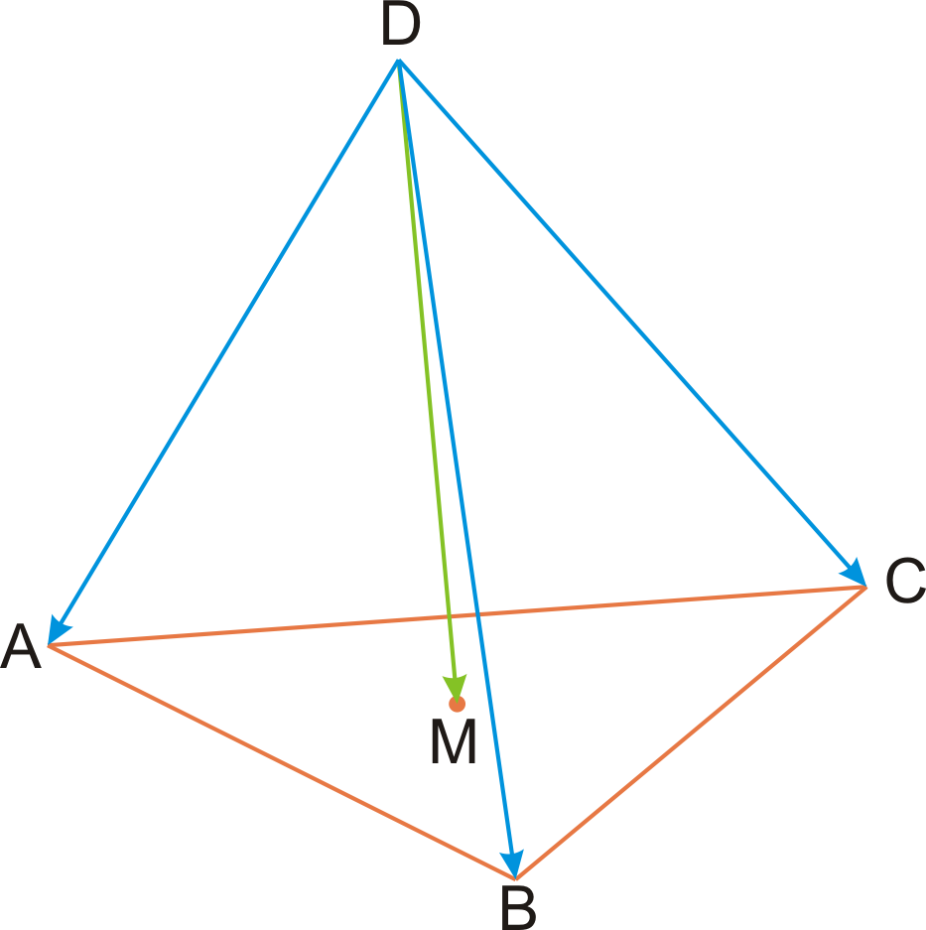

Рис.1

1. *(Ортоцентрические тетраэдры)*. Доказать, что для тетраэдра *ABCD* следующие утверждения эквивалентны:

О1. Четыре высоты пересекаются в одной точке.

О2. По крайней мере одна высота пересекает две другие высоты.

О3. Основания высот являются ортоцентрами граней.

О4. По крайней мере основание одной высоты является ортоцентром грани.

О5. Противоположные ребра перпендикулярны.

О6. По крайней мере две пары противоположных ребер взаимно перпендикулярны.

О7. Суммы квадратов противоположных ребер равны.

О8. Четыре средние линии (бимедианы) равны.

О9. Все ребра описанного параллелепипеда равны (если провести через каждое ребро тетраэдра плоскость, параллельную противоположному ребру, то получится три пары параллельных плоскостей, ограничивающих параллелепипед, называемый описанным параллелепипедом тетраэдра).

О10.Произведения косинусов противоположных двугранных углов (при противоположных ребрах) равны.

О11. Сумма квадратов площадей всех граней равна четверти суммы квадратов произведений противоположных ребер.

1. (Равногранные тетраэдры) Доказать, что для тетраэдра следующие утверждения эквивалентны:

S1. Все грани равны.

S2. Противоположные ребра равны.

S3. Все трехгранные углы при вершинах равны.

S4. Двугранные углы при противоположных ребрах равны.

S5. В двух гранях углы, опирающиеся на общую сторону, равны.

S6. Сумма линейных углов для каждого трехгранного (при вершине) угла равна 1800.

S7. Разверткой тетраэдра является треугольник или параллелограмм.

S8. Описанный параллелепипед тетраэдра – прямоугольный.

S9. Тетраэдр имеет три оси симметрии.

S10. Любые две бивысоты перпендикулярны.

S11. Любые две бимедианы (средние линии) перпендикулярны.

S12. Периметры всех граней равны.

S13. Площади всех граней равны.

S14. Высоты тетраэдра равны.

S15. Медианы тетраэдра равны.

S16. Радиусы описанных около всех граней окружностей равны.

S17. Центр тяжести тетраэдра и центр описанной сферы совпадают.

S18. Центры вписанной и описанной сфер совпадают.

S19. Центр тяжести тетраэдра и центр вписанной сферы совпадают.

S20. Вписанная сфера касается граней в центрах описанных окружностей.

Методическое описание.

В моей работе этот коллоквиум посвящен такому разделу геометрии, как стереометрия. В нем речь идет о геометрии тетраэдра – фигуры, которая является аналогом треугольника на плоскости. То есть одной из целей коллоквиума является иллюстрация аналогий и различий между планиметрией и стереометрией.

Основное содержание данного коллоквиума - рассмотрение частных случаев тетраэдра и выявление признаков принадлежности произвольного тетраэдра к данному классу. Будут рассмотрены два класса тетраэдров – ортоцентрические и равногранные. Сразу же можно подчеркнуть аналогии и отличия из планиметрии. Деятельность по выявлению эквивалентных признаков присутствует и в планиметрии. Например, можно рассмотреть признаки прямоугольника (которые могут быть положены в основу определения): 1) диагонали четырехугольника равны, 2) четырехугольник, вокруг которого можно описать окружность и так далее. Но отличие заключается в том, что в стереометрии существенно больше различных признаков тетраэдра, задающих один и тот же тип (то есть каждый из них можно положить в основу определения тетраэдра частного вида).

Рассмотрим логическую структуру данного коллоквиума, а также формируемые знания, умения, навыки, мыслительные операции.

Этот коллоквиум можно разделить на 3 блока. В первом блоке (задания 1-3) содержатся подготовительные задачи, которые могут быть положены в основу решения некоторых задач из нижеследующих блоков. Во втором блоке (задание 4) рассматриваются признаки ортоцентрического тетраэдра (тетраэдр, все высоты которого пересекаются в одной точке). И третий блок (задание 5) посвящен признакам равногранного тетраэдра (тетраэдр, у которого все грани равны). Стоит отметить, что равногранный и правильный тетраэдр – это различные типы треугольных пирамид (у правильного – все ребра равны, а у равногранного они могут быть различными).

Еще одной особенностью данного коллоквиума является многообразие способов решения заданий из блоков №2 и №3. Действительно, если дано утверждение вида: признак №1 (П1) равносилен признаку №2 (П2), то это, естественно, значит, что надо доказать два утверждения. А именно, 1) П1П2; 2) П2П1. Если же есть 3 признака, то возможно несколько вариантов. Все зависит от того, какой признак проще использовать для доказательства данного признака. Так можно доказать эквивалентность признаков следующим образом: П1П2П3. Для этого надо будет доказать 4 утверждения. Однако можно действовать следующим образом П1П2П3П1. Это также доказывает эквивалентность всех трех признаков, но для доказательства требуется установить справедливость всего трех утверждений. Ну а если имеется, например, 10 утверждений, то цепочка рассуждений, которая потребует доказательства наименьшего числа утверждений будет иметь вид: П1П2…П9П10П1.

Однако стоит подчеркнуть, что это не обязательно будет являться самой оптимальной цепочкой рассуждений в конкретном случае, поскольку, на практике оказывается так, что, например, П5 легче доказать не исходя из П4, а П1. С одной стороны это увеличивает число доказываемых утверждений, но с другой - является более легким путем решения всего задания. В этом коллоквиуме учащимся надо будет самим выбирать, какую цепочку рассуждений им использовать. В моем описании в качестве иллюстрации логической структуры коллоквиума будет приведен лишь один из вариантов ее построения.

При составлении задач для данного коллоквиума считается, что школьник знает определения и свойства двугранного и трехгранного углов, признаки их равенства, теорему о трех перпендикулярах и т.п.

Итак, задача №1 является типовой задачей, которая фактически дает способ нахождения двугранного угла, прилегающего к некоторому ребру тетраэдра, через отношение площадей двух треугольников. Результат этой задачи пригодится при доказательстве одного из признаков ортогонального тетраэдра, связанного с косинусами двугранных углов. Знания: определение двугранного угла (уровень применения), теорема о трех перпендикулярах, формула площади треугольника (применение). Умения: проектирование точки и прямой на плоскость, дополнительные построения. Мыслительные операции: синтез через анализ.

Задача №2 также связана с площадями граней, а именно, соотношением между ними и серединными параллелограммами (рис.2). Здесь иллюстрируется аналогия с плоским случаем, а именно, с параллелограммом Вариньона для плоских четырехугольников, рассматривавшихся в одном из предыдущих коллоквиумов по теме “Площадь многоугольника”. Знания: ортогональная проекция, равенство параллелограмма (применение). Умения: проектирование тетраэдра на разные плоскости, сопоставление длин исходных отрезков с отрезками на проекции. Мыслительные операции: анализ через синтез.

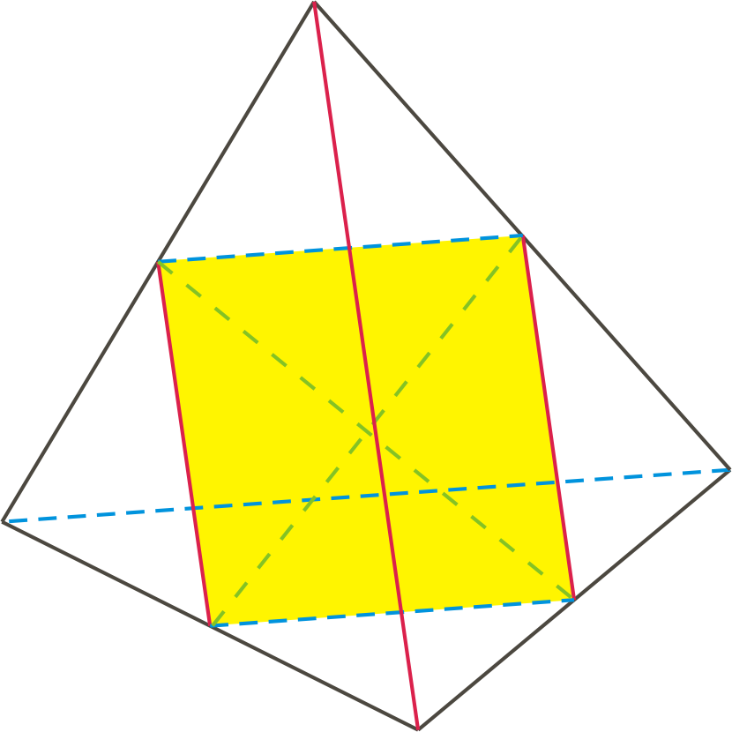

Рис.2

Задача №3 является базовой для применения векторного метода, который будет использован в одном из следующих заданий. Знания: свойство центра тяжести треугольника делить медианы в отношении 2:1 (применение). Умения: сложение векторов, выражение одних векторов через другие. Мыслительные операции: синтез через анализ.

Перейдем к рассмотрению второго блока задач, который содержит признаки, характеризующие понятие ортоцентрического тетраэдра. Покажем одну из возможных структур доказательства эквивалентностей этих признаков.

Для начала стоит заметить, что утверждения О2, О4, О6 являются на первый взгляд более слабыми признаками, чем О1, О3, О5 соответственно, но как следует из постановки задачи, они эквивалентны более сильным утверждениям.

Этапы у нас будут следующими О1О3 О5, затем О5О7О8.

Для доказательства первых эквивалентностей учащимся достаточно свести рассуждения к рассмотрению меньшего числа элементов. Так вместо первого утверждения можно рассмотреть частный случай: две высоты пересекаются в одной точке. На рисунке 3 ими будут *DD*1 и *AA*1. В этом случае, если взять высоту *DD*1, то по теореме о трех перпендикулярах, ее основание лежит на одной из высот *AL* соответствующей грани. Если теперь рассмотреть пересечение *DD*1 с *CC*1 , то с помощью того же рассуждения получим, что ее основание лежит на высоте *CK* грани. Отсюда будет следовать, что оно будет являться ортоцентром грани.

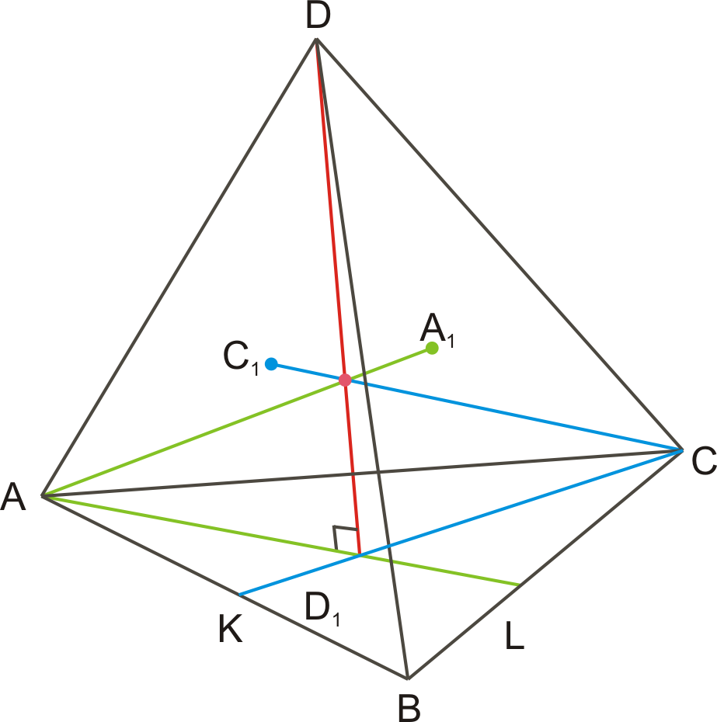

Рис.3

По аналогии, рассматривая оставшиеся высоты тетраэдра, выводится то, что в случае пересечения высот в одной точке, все основания лежат на ортоцентрах.

Знания: теорема о трех перпендикулярах (применение). Умения: разбиение условия задачи на несколько утверждений и рассмотрение их по отдельности, умение проектировать точку на различные плоскости. Мыслительные операции: синтез через анализ, аналогия.

Такое же рассуждение будет иметь место и при доказательстве импликации О3О5. Надо взять одну из высот тетраэдра и спроектировать тетраэдр на грань, которой принадлежит основание той высоты. Тогда получится, что два ребра перпендикулярны. Рассматривая по аналогии две другие пары ребер, будем иметь требуемое утверждение. Знания: определение угла между скрещивающимися прямыми (применение). Умения: проектирование прямой на плоскость. Мыслительные операции: синтез через анализ, аналогия.

Далее стоит отметить два варианта цепочки – либо доказать непосредственно О5О7, О5О8, либо О5О8О7 О5. Разница состоит в том, что в первом случае утверждение о равенстве суммы квадратов противоположных ребер выводится с помощью теоремы Пифагора из условия перпендикулярности ребер. Во втором случае - с помощью условия того, что средние линии равны. Действительно, здесь можно, как и в задаче №2 применить результат, полученный в ходе решения одной из задач коллоквиума “Площадь многоугольника” о выражении суммы квадратов сторон параллелограмма через сумму квадратов диагоналей. Знания: теорема Пифагора (творческое применение - увидеть, что надо несколько раз к разным треугольникам применять), параллелограмм Вариньона (творческое применение, так как применяется оно в пространстве), признаки прямоугольника. Умения: математическая память, выбор построения элемента ( в данном случае - угла), равного данному, в другой плоскости. Мыслительные операции: анализ через синтез, аналогия.

Схема дальнейших рассуждений будет заключаться в доказательстве того, что О1О10. В этой задаче надо использовать результат первой задачи, выражающий косинус двугранного угла при ребре через отношение площадей примыкающих граней. Знания: результат задачи №1 (применение). Умения: выражение отношения отрезков двумя способами, в зависимости от того, в какой плоскости их рассматривать; выявление всех возможных случаев (в данном случае рассмотрение случая остроугольного и тупоугольного треугольников). Мыслительные операции: анализ через синтез.

После этого доказывается утверждение О1О11, которое есть следствие задачи № 2. Остается показать справедливость утверждения О1О9. В этой задаче для учащихся является главным – правильно понять условие и нарисовать чертеж (рис.4). После того, как чертеж нарисован, ее решение не представляет большой сложности.

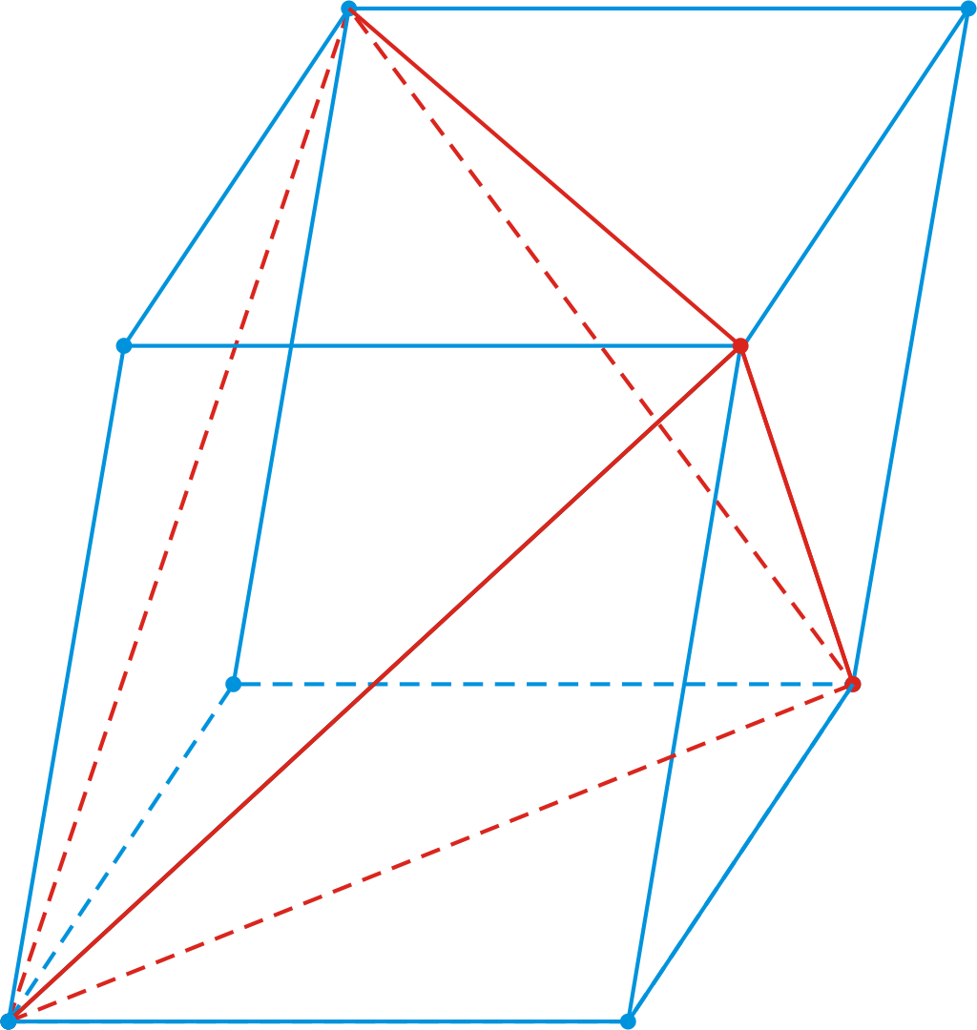

Рис.4

На самом деле, легче доказать эквивалентность О5О9 (этого достаточно, так как эквивалентность О1О5 уже доказана). Действительно, условие перпендикулярности двух противоположных ребер тетраэдра равносильно условию попарной перпендикулярности диагоналей всех граней описанного параллелепипеда. Как известно из планиметрии, перпендикулярность диагоналей четырехугольника является необходимым и достаточным признаком того, чтобы этот четырехугольник был ромбом. Следовательно, все ребра параллелепипеда равны. Также и имеет место обратное утверждение: если ребра равны, то диагонали перпендикулярны.

Знания: определение описанного параллелепипеда, признаки ромба (применение). Умения: построение описанного параллелепипеда, выполнение дополнительных построений, сводящих стереометрическую задачу к планиметрической. Мыслительные операции: синтез через анализ.

Таким образом, рассмотрены признаки ортоцентрических тетраэдров.

Следующее задание посвящено выяснению признаков того, что тетраэдр является равногранным. Цепочка импликаций будет разделена на несколько групп, исходя из того, что с чем связано и что из чего легче выводить. Утверждения первой группы (S1–S7) связаны друг с другом понятиями равенства ребер, линейных, двугранных и трехгранных углов тетраэдра. Основным приемом доказательства здесь является нахождение нужных равных элементов.

Так первое утверждение S1S2 непосредственно следует из того, что в равных треугольниках сторона одного треугольника соответственно равна некоторой стороне другого треугольника. В любом другом варианте, кроме как равенства противоположных ребер, мы имеем то, что два равных ребра находятся на одной грани, то есть, грани бы являлись равнобедренными треугольниками, что в общем случае не так. Знания: признаки равенства треугольников (применение). Умения: выявление равных сторон у равных фигур. Мыслительные операции: синтез.

Для доказательства S1S3 ученику достаточно найти равные линейные углы во всех гранях. Тогда получится, что каждый из четырех трехгранных углов имеет один и тот же набор линейных углов. По признаку равенства трехгранных углов, получаем, что все трехгранные углы равны. Что и доказывает утверждение. Если обратить рассуждение, то без труда можно получить и доказательство утверждения S3S1. Знания: признаки равенства трехгранных углов (применение). Умения: нахождение равных элементов (углов) в равных треугольниках. Мыслительные операции: синтез.

Затем можно доказать импликацию S3S4. В самом деле, из равенства трехгранных углов следует, что все соответствующие двугранные углы равны. Остается определить соответственные равные двугранные углы. Это и будут углы при противоположных ребрах.

Далее доказывается цепочка S4S5S6. Действительно, равенство двугранных углов влечет равенство соответствующих линейных углов (в силу признака равенства трехгранных углов). Равные углы и будут опираться на общую сторону, находясь в разных гранях. Применяя подобные же рассуждения, ученики могут легко найти доказательства оставшихся утверждений этой цепочки импликаций.

Знания: определения двугранного и трехгранного углов (применение). Умения: нахождение равных линейных и двугранных углов в равных трехгранных углах. Мыслительные операции: синтез.

После этого структура рассуждений имеет следующий вид: S6S7S1 (из этого будет следовать равносильность первых семи утверждений). Утверждения будут непосредственно следовать из построения всевозможных разверток тетраэдра (рис.5). Логика рассуждений здесь состоит в следующем: если во всех треугольниках разверток обозначить равные углы, опирающиеся на одну сторону, то этих равенств будет достаточно для доказательства условия S7. Ну а если дано, что развертки тетраэдра являются треугольниками или параллелограммами, то из свойства средних линий треугольника и свойств параллелограмма будет следовать равенство противоположных ребер тетраэдра. Знания: развертка пространственной фигуры, признаки параллелограмма, свойства средней линии треугольника (применение). Умения: выявление и построение всевозможных разверток, умение производить операцию, обратную свертке. Мыслительные операции: анализ через синтез.

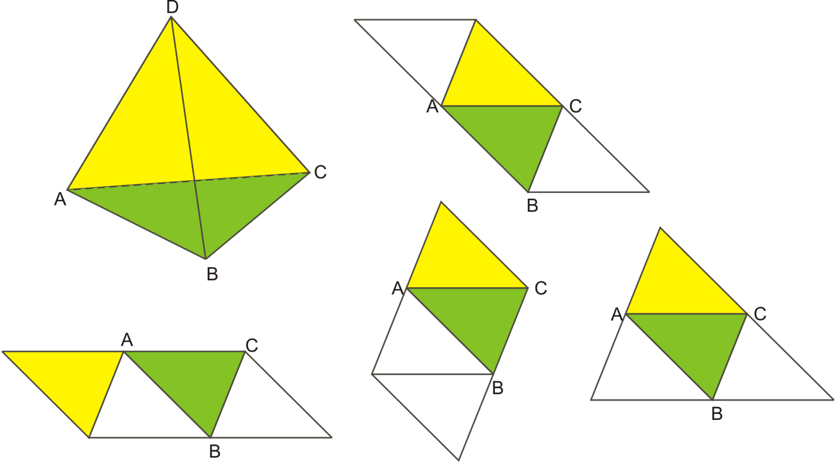

Рис.5

Следующая группа эквивалентностей связана со свойствами описанного параллелепипеда. Его рассмотрение оказывается тем дополнительным построением, которое позволяет легко доказать те признаки равногранного тетраэдра, которые являлись бы не совсем очевидными без использования этой конструкции.

Итак, S1S8 следует из того, что противоположные ребра тетраэдра являются диагоналями противоположных граней описанного параллелепипеда. А условие S1 и означает, что эти диагонали равны. По уже рассмотренному выше признаку принадлежности четырехугольника к классу прямоугольников в случае, если его диагонали равны, получается требуемый результат. Знания: описанный параллелепипед, признаки прямоугольника (применение). Умения: сведение стереометрической задачи к планиметрической. Мыслительные операции: синтез.

Из S8 нетрудно доказать S9. Действительно, осями симметрии будут являться прямые, соединяющие середины противоположных ребер описанного параллелепипеда. Знания: определение оси симметрии (применение). Умения: прием доказательства симметрии фигуры относительно прямой. Эвристические навыки: гипотеза о том, что ось симметрии будет именно такой. Мыслительные операции: анализ.

Далее из S9 выводится S10 в силу того, что бивысотами тетраэдра являются отрезки, лежащие на осях симметрии. S10S11, так как из конструкции описанного параллелепипеда следует, что бимедианы являются бивысотами. То есть они также перпендикулярны. Ну а из S11 следует, S1 в силу рассмотрения той же конструкции описанного параллелепипеда.

Знания: определение бивысот и бимедиан тетраэдра (применение). Умения: нахождение связей между понятиями в частном случае. Мыслительные операции: анализ.

Таким образом, к этому моменту показана эквивалентность признаков S1-S11. Далее имеет смысл построить следующую цепочку утверждений. Из S1 можно доказать признаки S12,S13, S14, S15. В самом деле, признаки 12 и 13 следуют из равенства граней тетраэдра. При доказательстве признака 14 достаточно учесть, что по теореме о трех перпендикулярах, длина высоты тетраэдра равна произведению одной из высот боковой грани и косинуса того двугранного угла, на который опущена та высота. Рассматривая высоты, опущенные на другие грани, будут получаться те же выражения. Аналогично можно доказать и равенство медиан (S1S15).

Знания: определение высот и медиан тетраэдра (применение). Умения: нахождение равных элементов. Мыслительные операции: синтез.

Теперь для установления равносильности необходимо доказать обратные утверждения, а именно, что равенство периметров (площадей, высот, медиан) достаточно для того, чтобы тетраэдр был бы равногранным.

Так если записать равенства периметров и сделать тождественные преобразования, то получится равенство ребер. Записывая площадь треугольника как полупроизведение сторон на синус угла между ними, и приравнивая площади подходящим образом, также можно получить утверждение, что все ребра равны, то есть S13S1. Знания: формулы площади и периметра (применение). Умения: тождественные преобразования, умения получать нужные следствия из системы уравнений. Мыслительные операции: синтез.

Из равенства высот целесообразно вывести равенство площадей граней (S14S13). Для этого надо использовать формулу объема тетраэдра, записанную разными способами: . Из нее и будет следовать равенство площадей. Знания: объем тетраэдра (применение). Умения: использование наиболее эффективного варианта решения. Мыслительные операции: анализ.

При доказательстве (S15S1) имеет смысл применить векторный метод решения задач, а именно, воспользоваться результатом задачи №3 о векторном выражении медианы через стороны и затем записать выражение квадрата длины вектора. Знания: арифметические операции с векторами, модуль вектора, скалярное произведение (творческое применение). Умения: использование векторного метода при решении стереометрических задач, выведение нужных следствий из системы уравнений. Мыслительные операции: анализ через синтез.

После этого мы имеем, что установлена эквивалентность первых 15 утверждений. S1S16, так как равные треугольники имеют равные описанные окружности.

Далее имеет смысл доказывать импликацию S16S5. Если рассмотреть две окружности, описанные вокруг двух граней, то общая сторона граней – ребро тетраэдра будет хордой этих окружностей. Учитывая равенство окружностей, получим, что углы, опирающиеся на эту хорду либо равны, либо их сумма равна . Остается доказать, что второй случай невозможен. Для этого надо рассмотреть всевозможные случаи значений линейных углов тетраэдра. Знания: утверждение об углах, опирающихся на равные дуги (применение), неравенства между линейными углами трехгранного угла (творческое применение). Умения: переформулировка задачи, математическая интуиция. Эвристические навыки: исследовать все возможные варианты. Мыслительные операции: анализ, абстрагирование.

Следующий блок утверждений (S17-S20) связан с замечательными точками тетраэдра: центром тяжести, центрами вписанной и описанной сфер.

Так сначала доказывается, что S1S17. Здесь оказывается полезным свойство центра тяжести, состоящее в том, что он лежит на серединах отрезков, соединяющих середины противоположных сторон.

Достаточность следует из равенства треугольников, одна из вершин которого находится в центре описанной сфере и в центре тяжести. Необходимость же можно доказать от противного: если предположить, что центры не совпадают, то отрезок, их соединяющий, должен быть перпендикулярен трем бимедианам одновременно. А такого быть не может, так как они находятся в разных плоскостях. Знания: определение центра тяжести, перпендикулярность прямой и плоскости (применение). Умения: нахождение равных треугольников, имеющие своими сторонами искомые величины. Мыслительные операции: анализ через синтез.

Из S1 будет следовать S18, если доказать, что расстояния от центра описанной сферы до всех граней тетраэдра равны. Это проверяется непосредственно, если принять во внимание то, что перпендикуляр, опущенный из него на грани, пройдет через центры описанных окружностей. Также с помощью подобного рассуждения доказывается и обратное утверждение. Знания: теорема Пифагора, совпадение основания перпендикуляра с центром описанной окружности (применение). Умения: дополнительные построения. Мыслительные операции: синтез через анализ, обобщение.

S1S19 доказывается из того, что S1S17, S1S18. Знания: результаты предыдущих заданий. Умения: сведение задачи к уже известному. Мыслительные операции: анализ, аналогия.

Также непосредственно устанавливается, что S17S20. Знания: свойства описанной сферы (применение). Умения: проектирование точки на разные плоскости. Мыслительные операции: синтез через анализ, аналогия.

Таким образом, продемонстрирован коллоквиум по геометрии тетраэдра. В нем реализуется принцип частично-поисковой деятельности (выделены задачи для первого блока, с помощью которых решаются достаточно сложные задачи следующих блоков). Также реализуется принцип дифференцированного обучения в силу необязательности решения всех задач коллоквиума.